**MINI PROJECT (PYTHON QR CODE)**

**OLEH : PUTRI MAULIDIA YUSUF**

**KELAS : X PPLG 2**

**SCRIPT**

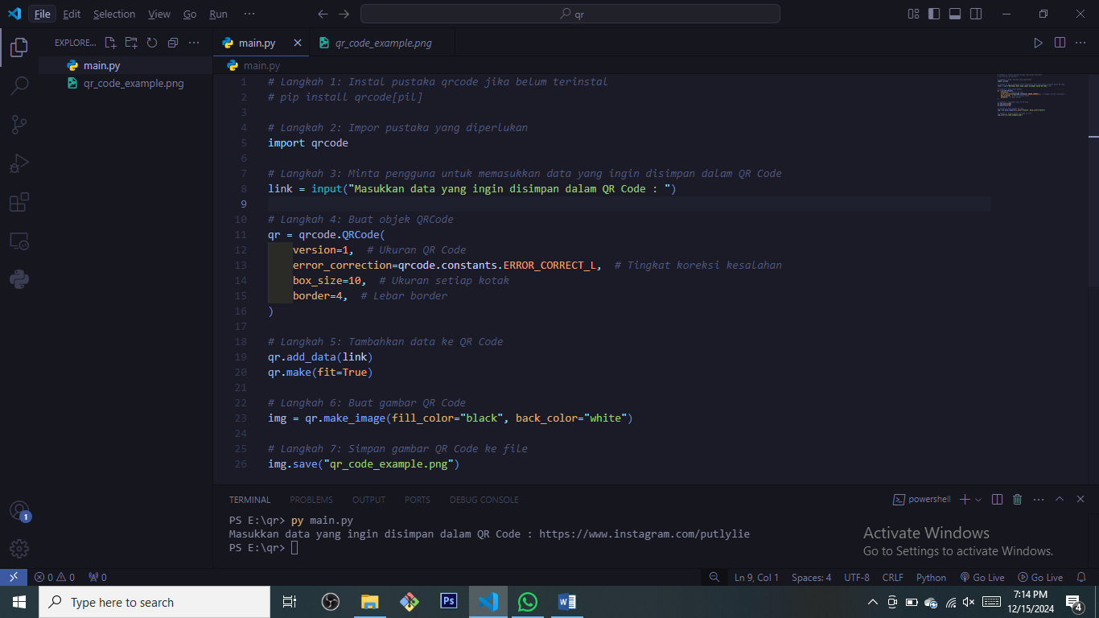

* Langkah 1: Instal pustaka qrcode jika belum terinstal

Ketik “pip install qrcode[pil]”

* Langkah 2: Impor pustaka yang diperlukan

import qrcode

* Langkah 3: Minta pengguna untuk memasukkan data yang ingin disimpan dalam QR Code

link = input("Masukkan data yang ingin disimpan dalam QR Code (misal: URL): ")

* Langkah 4: Buat objek QRCode

qr = qrcode.QRCode(

version=1, (untuk ukuran code)

error_correction=qrcode.constants.ERROR_CORRECT_L, (tingkat koreksi kesalahan)

box_size=10, (ukuran setiap kotaknya)

border=4,) (lebar border nya)

* Langkah 5: Tambahkan data ke QR Code

qr.add_data(link)

qr.make(fit=True)

* Langkah 6: Buat gambar QR Code

img = qr.make_image(fill_color="black", back_color="white")

* Langkah 7: Simpan gambar QR Code ke file

img.save("qr_code_example.png")

**RESULT**

